**Испарение и конденсация.**

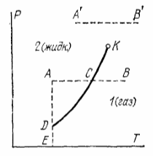Если нагревать жидкость в закрытой пробирке, то через некоторое время граница между жидкостью и паром станет неразличимой. Такая точка называется критической. Между твердым и жидким состоянием такой точки нет.

Возгонка – процесс, при котором вещество переходит из твердого состояния сразу в газообразное.

Тройная точка – точка, в которой вещество может находится сразу в трех состояниях.

**Зависимость давления насыщенного пара от температуры**.

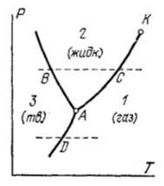Уравнение Клапейрона-Клаузиса для фазового перехода 1-го типа

Для процессов жидкость пар вводят -удельная теплота парообразования.

Пар считаем идеальным газом

**Зависимость давления насыщенного пара от формы поверхности**.

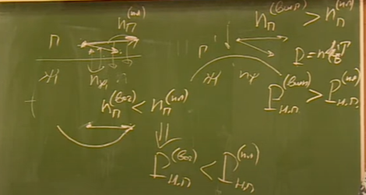При термодинамическом равновесии количество молекул, покидающих жидкость равно количеству молекул, которые в нее попадают.

При рассмотрении плоской, выпуклой и вогнутой поверхности видно, что молекулы могут «промахиваться» в случае выпуклой поверхности или наоборот – активно попадать в нее для вогнутой поверхности. Это говорит о разной концентрации молекул над поверхностью:

Вспомнив формулу получим

Получим количественные соотношения для равновесного состояния жидкости и пара в случае искривленной жидкости.

При деформации поверхности температура не меняется

Для искривленной поверхности для жидкости применима формула Лапласа

Знак кривизны также указывает на то, как ведет себя давление.

Пар считаем идеальным

**Реальные газы**. **Уравнение Ван-дер-Ваальса**.

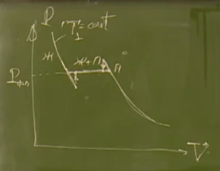Рассмотрим один моль вещества.

Существует много вариантов написания уравнения для реального газа, например разложение Камерлинга-Оннеса:

*–* Вириальные коэффициенты, которые находятся отдельно с учетом взаимодействия молекул (-нет взаимодействия, – парное взаимодействие и т.д.).

**Уравнение Ван-дер-Ваальса.**

Берем за основу уравнение идеального газа .

**Шаг 1**. Молекулы нельзя считать точечными, поэтому из общего объема вычитается некоторый объем, занятый телами. Доступный для движения молекул объем:

**Шаг 2**. Молекулы электрически нейтральны и на больших расстояниях они не взаимодействуют. При сближении они становятся диполями и уже взаимодействуют (силы Ван-дер-Ваальса). Таким образом, на небольших расстояниях они начинают притягиваться, уменьшая общее давление.

Газ, подчиняющийся такому уравнению, называется газом Ван-дер-Ваальса.

**Изотерма газа Ван-дер-Ваальса**.

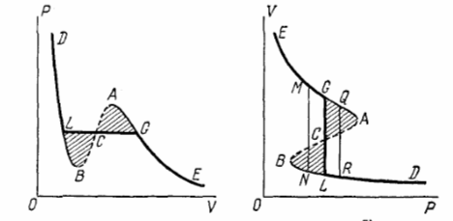При получается уравнение 3-й степени для . Изотерма такого газа показана на рисунке. Линия для фазового перехода строится так, чтобы выполнялось равенство площадей:

Докажем это

Для изотермы на замкнутой кривой

Это верно для любых функций состояний по замкнутой кривой (). Так что

С другой стороны

Из геометрического смысла (площадь под кривой) можно понять, что заштрихованные площади равны.